Pár slov od starosty
Za uplynulé období v předvánočním shonu proběhlo rozsvícení vánočních stromů:
- Křešice - zde byl při rozsvěcování připraven program a děti zazpívaly koledy. Tím děkujeme dětem a paní Zoulové. Od občanů bylo připraveno pohoštění.
- Tomice- první rozsvícení vánočního stromu za hojné účasti občanů za což jím děkujeme. Za připravené občerstvení děkujeme též p. Cirhanovi
- Semtínek, Zahradnice – se stalo již pravidlem, že občané připravili pohoštění. Od ostatních se liší tím, že jsou to malé osady a přístup k vánočním tradicím je rodinný.
- Olbramovice – jako každoročně Základní a mateřská škola připravila jarmark za pomoci rodičů. Následovalo vystoupení dětí, bez kterého si nedokážeme představit rozsvěcení vánočního stromu. Samozřejmě nesmíme opomenout ty, kteří se podíleli na přípravě a organizaci této akce. Součástí se stává i otevření výstavy ve špejchaře.
Tímto chci poděkovat všem, kteří se podíleli na přípravě výše uvedených akcí. Poděkovat chci ředitelce ZŠ a MŠ, dětem, rodičům, všem občanům a nesmíme opomenout hasiče.
V místním kostele proběhl vánoční koncert. Myslím si, že se velice povedl a to za hojné účasti občanů.
Po ukončení adventu začaly vánoční svátky a příchod nového roku. Věřím, že spoluobčané tyto svátky prožili v klidu a v pohodě a do nového roku 2017 vstoupili pravou nohou.
Z dění v obci:
- Prováděli jsme úklid a přípravu techniky na zimní období.
- Na Nový rok proběl tradiční výšlap na nejvyšší bod v obci „Šišovku“ s překvapením. Poděkování patří manželům Beranovým.
- Proběhlo kácení a prořezávání stromů.
- Po příchodu zimní nadílky jsme se věnovali zimní údržbě a s vypětím všech sil jsme udržovali sjízdné komunikace a schůdné chodníky. Tato zimní údržba nás zaměstnala na celý leden a únor. Údržbu prováděl pouze p. Páv a Pecka, za což jim patří dík. Z Úřadu práce jsme prozatím nezískali žádného zaměstnance.
- Proběhlo čištění komunikací v obci, děkuji všem občanům za dočištění.
Sdělení občanům:
- Pokud máte zájem se přihlásit k přijímání informačních sms, neváhejte a nahlaste své telefonní číslo v kanceláři obecního úřadu, kde budete zaregistrování. Tato služba je zdarma.
- Žádám občany, pokud máte problémy s množstvím a kvalitou vody, aby toto hlásili na obecním úřadě. Pokud nemáme zpětnou vazbu od občanů, nemůžeme sjednat nápravu u provozovatele vodovodu.
- Upozorňujeme pejskaře, aby při venčení svých miláčků dbali na úklid výkalů. Hromadí se mám stížnosti od rodičů dětí na zhoršující se situaci v obci. Žádáme občany především Tomic o důsledné hlídání psů, kteří pobíhají volně po veřejných prostranstvích a stávají se nebezpečnými pro ostatní. Toto upozornění platí samozřejmě i pro ostatní osady i pro Olbramovice (stížnosti od České pošty a fa na svoz komunálního odpadu na tento problém).

- Parkování osobních vozidel – apelujeme na občany, aby vozidla parkovali mimo komunikace. Toto opatření je z důvodu zajištění kvalitní zimní údržby a celoročně ke zkvalitnění odvozu komunálních odpadů.
- Na jaře bude probíhat kácení vzrostlých stromů, nezapomínejte na žádosti ohledně povolení kácení stromů.
- Upozorňujeme občany v případě poruchy veřejného osvětlení o nahlášení čísla sloupu veřejného osvětlení a lokalitu. Hlášení prosím provádějte na telefonní číslo 317812454 nebo na e-mail: podatelna@olbramovice.cz
- Prosíme všímavé občany o upozornění na vznik černých skládek.
Pomalu přichází jaro, rozkvétají sněženky a to nám připomíná, že se blíží velikonoce. Tímto bych Vám chtěl popřát klidné prožití Velikonočních svátků a bohatou pomlázku. Po velikonocích pro naše občany připravujeme tradiční akci „Pálení čarodějnic“ na kopci nad Olbramovicemi v neděli 30.dubna 2017 kam Vás všechny srdečně zvu.
Ivan Novák – starosta Obec Olbramovice

Akce pořádané ve špejchare

24.listopadu 2016 - proběhla přednáška p. Pohůnka o historii špejcharu
26. listopadu 2016 – se uskutečnila vernisáž k výstavě „Dětská retro ilustrace“, která trvala do 11.ledna 2017
27. listopadu 2016 – Adventní neděle ve špejchaře, která je součástí jarmarku a slavnostního rozsvěcení vánočního stromu na parkovišti
17. prosince 2016 – k příležitosti vydání knihy „Zabráno pro SS“ proběhlo autorské čtení s prodejem a autogramiádou od autora pana Tomáše Zouzala
25. února 2017 – vernisáž k zahájení výstavy „Tvořivé ruce“ výstava potrvá do konce dubna
5.března 2017 – oslava Mezinárodního dne žen, doprovodný program zajistila místní ZŠ pod vedením p. Mgr. Typtové a překrásnou ukázku recitace předvedl Martin Plechatý. Všechny ženy obdržely malé občerstvení a kytičku
Dále ve špejchaře probíhají schůze SDH Olbramovice a veřejné zasedání Zastupitelstva Obce Olbramovice.

Dále plánujeme:
14.4.2017 od 14,00 hodin „Tvořivé velikonoční odpoledne“ s paní Hanou Turkovou
2.5.-31.5.2017 – výstava Transport smrti Litoměřice-Velešín

Jaroslava Zoulová – správce špejcharu
kontakt na správce: 733 324 811

Zpráva o činnosti knihovny za rok 2016

Knihovna se nachází v areálu Mateřské školy Olbramovice. Je zde oddělení pro děti a oddělení pro dospělé. Čtenáři si vybírají z volně přístupného fondu beletrie
i populárně naučné literatury. K dispozici jsou i časopisy, které se půjčují na jeden měsíc, stejně jako knihy. Knižní fond naší knihovny se rozrostl o 136 nových knih.
K dispozici je také 425 novinek z Městské knihovny v Benešově.

Roční výkaz o knihovně

Stav knihovního fondu celkem …................. 2377
- naučná literatura …................................... 401
- krásná literatura ….................................... 1976
- počet periodik …..................................... 5
- přírůstky nových knih............................... 136
- počet čtenářů celkem …............................ 94
- z toho dětí …............................................. 27

Počet výpůjček celkem …................................. 3562
- naučná literatura pro dospělé ….................. 129
- krásná literatura pro dospělé ….................... 1844
- naučná literatura pro děti …......................... 93
- krásná literatura pro děti …........................ 551
- výpůjčky periodik …................................. 945
- počet návštěvníků …................................... 798

Knihovnu navštívili žáci MŠ a ZŠ na pravidelné lekce informatické výchovy.
Program byl doplněn „Pohádkami z košíku“ v podání Marie Neradové, členky bystřického divadelního souboru.
Obecní úřad vybavil knihovnu novými stoly a židlemi a k dispozici máme také malý sklad na málo čtené knihy, aby se uvolnilo místo pro novinky.
Celý fond naší knihovny a seznam knih z Městské knihovny v Benešově najdete v Online katalogu na www.knihovnavolbramovicich.webk.cz.
Knihovna je otevřena vždy v pondělí od 14,00-18,00 a ve středu 12,00-16,00

Těšíme se na vaši návštěvu. Za knihovnu Marie Krausová

Činnost Sboru dobrovolných hasičů Tomice za rok 2016

V současné době má SHD Tomice 48 členů, z toho je 29 mužů a 19 žen. Pracují zde dvě aktivní soutěžní družstva – jedno družstvo žen a jedno družstvo mužů.
Obě družstva se zúčastnila okrskové soutěže v Olbramovicích v květnu 2016 a obě družstva obsadila ve svých kategoriích první místa.
Družstvo mužů se zúčastnilo okresní soutěže ve Vlašimi, kde obsadilo čtvrté místo. Družstvo žen se okresní soutěže nezúčastnilo.
Velká pochvala a uznání náleží Miroslavovi Štěpánkovi, který se jako člen družstva Dalovy zúčastnil republikového mistrovství v požárním sportu konaném v Brně, kde se SDH Dalovy stal mistrem České republiky v požárním útoku. Musím k tomuto poznamenat, že Mirek Štěpánek je vlastně vicemistr České republiky v požárním útoku, protože i v roce 2015 obsadil spolu s družstvem SDH Chářovice první místo v této disciplině.
Obě družstva SDH Tomice se již 9. rokem pravidelně účastní soutěží v požárním sportu v rámci Benešovské hasičské ligy (BN liga).
Této soutěže se účastní poměrně mnoho družstev, a to nejen z našeho okresu, ale přijíždějí i soutěžní družstva z Brdské a Táborské hasičské ligy. Proto je průměrný počet soutěžních družstev v jednom kole cca 30 družstev mužů a 15 družstev žen a konkurence je tudíž veliká. Při soutěži v Nalžovicích v areálu nalžovického parku byla účast rekordní a to celkem 60 družstev.
V loňském roce měla BN liga celkem 10 kol, z toho dvě byly noční soutěže. Jednotlivá kola pořádají sbory z celého okresu Benešov ve svých obcích. Naše družstva se zúčastnila všech těchto soutěží.
I přes velkou konkurenci se našim družstvům daří občas vybojovat báječné časy – muži zaběhli svůj nejlepší čas za rok 2016 na soutěži v Načeradci a to 17,63 vteřiny – tento čas znamenal 5. místo v tomto kole – od prvního místa je dělilo 0,69 vteřin, ženy pak na soutěži ve Všechlapech, kdy se časomíra zastavila na čísle 18,93 vteřiny – tento čas však stačil pouze na 8. místo a od prvního místa je dělilo 1,09 vteřin. Nejlepšího umístění dosáhli muži na soutěži v Jankově při noční soutěži, kdy s časem 18,17 vteřin obsadili báječné 3. místo, ženy měly nejlepší umístění na soutěži v Načeradci, kdy s časem 18,94 vteřiny obsadily místo 6. V celkovém pořadí 9. ročníku Benešovské hasičské ligy se družstvo mužů umístilo na 16. místě, družstvo žen pak na místě 11.
Muži se dále účastnili i několika soutěží na Táborské a Brdské hasičské lize. Nelze zapomenout na účast družstva mužů na soutěži v požárním útoku v Bílkovicích (Bílkovický výstřik), kde soutěžící musí zdolat při požárním útoku velice strmou stráň. Zde měli naši muži nejlepší čas, ale díky přiděleným trestným bodům skončili nakonec druzí a to pouhou jednu vteřinu za vítězným mužstvem.
Nezapomínáme ani na mladé hasiče, členové našeho sboru pravidelně vypomáhají SDH Olbramovice při pořádání soutěží mladých hasičů a při pořádání letního tábora na Kochnově.
Je třeba si uvědomit, že k tomu, abychom dosahovali dobrých výsledků, je nutný i pravidelný trénink, v našem případě to znamená cca 2x týdně nácvik požárního útoku, mužům navíc přibývá i údržba techniky. Dá se říci, že „hasiči“ nám všem zabírají spousty volného času, který trávíme na trénincích nebo na soutěžích. Proto si velmi vážím všech, kteří toto s námi absolvují, i když nepatříme ke špičkovým družstvům. Je mnohem těžší trénovat a soutěžit s vědomím, že nebudeme první, že jsou s námi na soutěžích lepší družstva, než když jste „špičky“ a pravidelně sbíráte stupně vítězů. Za to, že to nevzdávají, patří dík všem.

Výbor SDH Tomice

Výjezdy jednotky sboru dobrovolných hasičů Olbramovice

Požár chatky ve Voticích
Ve středu 14. 12. 2016 ve 21:30 hod. vyjela jednotka s CAS 25 Liaz a CAS 32 Tatra 138 v počtu 8 hasičů společně s jednotkou SDH Votice a HZS Středočeského kraje stanicí Benešov do Votic na požár dřevěné chatky o rozměrech 2 x 3 m. Na likvidaci nasadila votická jednotka dva proudy C, naši hasiči prováděli rozebírání konstrukce objektu a dohašovací práce. Po likvidaci se jednotka ve 22:39 hod. vrátila zpět na základnu.
Zasahující hasiči: Zoul F. st., Zoul F. ml., Ledvinka L., Hořejší P., Drábek J., Jelenecký J., Pejša M., Otradovec V.
JSDH Votice - CAS 32 Tatra 815, PP 27 Tatra 148 HZS Benešov - CAS 15 MB Atego, CAS 30 Tatra 815.7, AZ 30 Camiva, VEA Ford, vyšetřovatel požárů
ZZS Středočeského kraje, Policie ČR

Požár hromad pražců na olbramovickém nádraží
V pátek 3. 2. 2017 vyjela v 17:39 hod. naše jednotka s CAS 25 Liaz a CAS 32 Tatra 138 v počtu 8 členů společně s jednotkou HZS Středočeského kraje stanicí Benešov a HZS SŽDC Praha k ohlášenému požáru pražců na vlakovém nádraží v Olbramovicích. Na likvidaci dvou požárem zasažených hromad byl nasazen jeden útočný proud C od CAS 32 T 138 v dýchacích přístrojích. Dále bylo provedeno rozebírání pražců z hromad a kontrola požářiště termokamerou. Po likvidaci požáru se jednotky vrátily zpět na základny.
Zasahující hasiči: Zoul F., Zoul F. ml., Ledvinka L., Drábek J., Drábek J. ml., Skála P., Pejša M., Zoul J.
HZS Benešov – CAS 15 MB Atego, CAS 30 T 815-7, VA Š Yeti - vyšetřovatel požárů
HZS SŽDC – CAS 20 Scania
Policie ČR
Městská policie Votice

Dopravní nehoda na silnici I/3 u Zahradnic
V neděli 12. 2. 2017 v 19:18 hod. zasahovala jednotka v počtu 6 členů společně s jednotkou HZS Středočeského kraje stanicí Benešov u dopravní nehody dvou osobních automobilů na silnici I/3 u odbočky na Zahradnice. Před příjezdem hasičů zde již zasahovala Zdravotnická záchranná služba. Jednotka provedla protipožární opatření a odpojení akumulátoru jednoho vozidla. Po dohodě s velitelem zásahu jednotky HZS se naše jednotka vrátila v 19:51 hod. zpět na základnu.
CAS 25 Liaz JSDH Olbramovice – Zoul F., Zoul F. ml., Pejša M., Císař P., Ledvinka L., Drábek J.

HZS Benešov – CAS 15 MB Atego, RZA VW Transporter.
Zdravotnická záchranná služba
Policie ČR

Technická pomoc - čerpání vody Votice
Ve středu 1. 3. 2017 vyjela ve 20:23 hod. jednotka s DA 12 Avia v počtu 5 členů společně s JSDH Votice a jednotkou HZS Středočeského kraje stanicí Benešov do Votic k odčerpání velkého množství vody ze zatopené kotelny. Na vyčerpání vody bylo nasazeno několik elektrických kalových a motorových plovoucích čerpadel. Naše jednotka použila motorovou stříkačku PS 12. Po několikahodinovém čerpání se jednotka vrátila ve 23:02 hod. zpět na základnu.
Zasahující hasiči: Zoul F., Zoul F. ml., Císař P., Pejša M., Jelenecký J.
JSDH Votice – CAS 15 Man, CAS 32 T 815
HZS Benešov – CAS 15 MB Atego

Více informací a foto najdete tradičně na: www.sdholbramovice.estranky.cz a na facebooku.

Za jednotku SDH Olbramovice
František Zoul a Lukáš Ledvinka

***************************************************************************

Poděkování SDH Olbramovice

Tímto chci poděkovat jménem výboru Sboru dobrovolných hasičů Olbramovice, Obecnímu úřadu a Zastupitelstvu Obce Olbramovice se starostou Ivanem Novákem, ZŠ Olbramovice, podnikatelům, SK Olbramovice, občanům a hasičům za podporu, pomoc a přízeň, kterou jste nám hasičům věnovali v roce 2016 a přeji Vám a Vašim rodinám mnoho zdraví štěstí a životních úspěchů v roce 2017 a těšíme se na další spolupráci.

Hasičský ples

V sobotu 4.února 2017 jsme uskutečnili ples hasičů Olbramovice v restauraci „U Komína“, který se velmi vydařil. Krásně nám zahrála hudební skupina RELAX pod vedením p. Janů. Výbor hasičů děkuje: p. Novákovi za propůjčení sálu, sponzorům – p. Vacek agro, DZV NOVA, BES,s.r.o., Imaginox, a.s.,, DAVO CAR s.r.o., IMOBA, a.s., HZS SŽDC Praha, s.o., ALPLA spol.s.r.o., Obec Olbramovice, Petra Křížková, rodina Bešťákova, občanům obce Olbramovice a hasičům za hodnotné ceny do tomboly. Také děkujeme všem, kteří se zúčastnili našeho plesu a tímto nás hasiče podpořili.

Maškarní zábava 3. 3. 2017, U Komína
V pátek 3. března jsme opět uspořádali v sále místní restaurace maškarní zábavu. I přes skutečnost, že se sál zcela nenaplnil, byla nálada výborná a věříme, že se zúčastněným líbilo. Po půlnoci proběhlo vyhlášení třech nejlepších masek, které obdržely něco na zub. Děkujeme kapele Wentyl za perfektní výkon a všem, kteří se na tomto večeru podíleli.

Dětský karneval
V sobotu 4.března proběhl dětský Maškarní karneval, kterého se zúčastnilo asi 50 dětí v maskách. Myslím, že se karneval vydařil. Tímto chci poděkovat sponzorům karnevalu a to: p. Vojtěchovi DAVO-CAR, p. Jirovkému, p. Vyskočilovi, p. Flosmanovi TRIA, p. Chudlářskému, p. Pospíšilovi, p. Opičkovi, p. Brdkovi ELKOMP, sl. Gajdošové (kadeřnictví), p. Váchové (kadeřnictví), p. Jircové ONYX, p. Plechatému, p. Hrmovi, p. Tůmovi P., pekařství Kučera, Autolakovně Benešov, DOMINO p. Hejsek, p. Bešťákové, a p. Novákovi Ivanovi, kterému též děkujeme za propůjčení sálu. Také děkuji všem rodičům, babičkám, dědečkům, kteří u vstupu přispěli hasičům. Maškarní karneval se dětem líbil. Při příchodu dostali koblihu, někteří vyhráli hodnotné ceny za nejlepší masku a při odchodu dostali všichni dárkový balíček.

Za výbor SDH Olbramovice – starosta sboru – Petr Šmídek

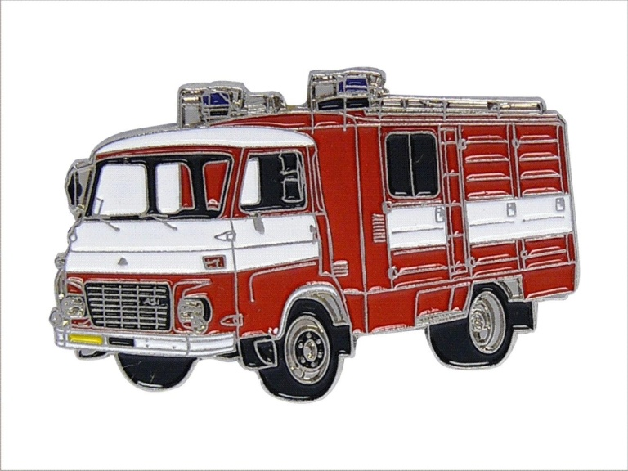

Dobrý den

Začátek roku 2017 byl zimní – prakticky celý měsíc leden bylo zimní počasí s pokrývkou sněhu. Začátek února byl rovněž zimní, ale po polovině února došlo k nárůstu teplot a kolem 20.února zmizela sněhová pokrývka. Došlo k oteplení a změnil se zcela ráz počasí. Nyní s odstupem času dochází k hodnocení zimního počasí a je předpoklad, že rok 2017 bude příznivější z pohledu výskytu klíšťat, protože jejich výskyt v posledních dvou letech byl kritický. Srážkově byl leden mírně podprůměrný, protože srážky ve formě sněhu dosáhly 32 mm (Ješetice hlásí cca 26 mm)) únor byl na srážky ještě chudší, protože napršelo jen 22 mm. Výhled na březen – teplota na průměru srážky kolem 40 mm, což je opět mírně pod průměrem. Předpověď je taková, ale skutečnost může být o něčem jiném. Stav vodních srážek je životně důležitý, protože celosvětově se jeví stále větší manko pitné vody a sladké vody vůbec. Vždyť dnešní migrace obyvatelstva ze severní Afriky a blízkého východu souvisí s nedostatkem pitné vody. V naší obci máme relativně vody dost, ale při suchém roce je nutno využít druhého vrtu u Městečka a rovněž jednáme o využití studny bývalého JZD. Pokud se nám podaří tyto dva zdroje využít, měla by mít naše obec dostatek pitné vody i v příštích desetiletích.
Další velmi závažnou věcí, která se nás dotýká je výstavba vysokorychlostní dráhy mezi Prahou a Brnem. Jedna z variant trasy vede přes okres Benešov. Tato trasa se nás přímo nedotkne, ale je zajímavé sledovat vyjádření zástupců obcí na Jihlavsku, kteří tento projekt rezolutně odsuzují z důvodu ekologických vlivů. Ale je zajímavé, že tam kde významné dopravní trasy jsou, může dojít jejich intenzifikaci, ale nové trasy jsou pro tyto obyvatele zcela nepřijatelné. To je pštrosí politika, protože kvalitní doprava je rozhodujícím faktorem rozvoje společnosti.
Rok 2016 je uzavřen, výsledky obce jsou známy, rovněž probíhají výroční valné hromady našich spolků. Společenská činnost hasičů, sportovců, organizace zdravotně postižených i myslivců je na vysoké úrovni a je pravdou, že naše obec je největším mecenášem těchto organizací. Naše obec má v plánu akce, které by měly zpříjemnit život všem našim občanům, ale dotační politika je natolik nepřehledná, že v současné době nelze určit akci, která bude v letošním roce realizována. Jinak se ve vlastní režii chceme zhostit významné opravy našich komunikací a oprav obecního majetku.
Je tu nový rok, jsme či budeme o rok starší a proto si važme každého dne, který můžeme v klidu prožít a pro dnešek Vám všem přeji Dobrý den.
Pavel Pohůnek - místostarosta

Zhodnocení činnosti SDH Křešice za uplynulý rok

V roce 2016 byli hasiči v Křešicích aktivní. První akcí loňského roku byl tradiční hasičský ples, který se jako vždy velmi vydařil. V dubnu jsme se sešli při stavění májky a oslavili čarodějnice. V květnu jsme se zúčastnili Okrskové hasičské soutěže v Olbramovicích, kde jsme obsadili 5. místo. V červnu a v září jsme celkem úspěšně pořádali dvě taneční zábavy na přírodním parketu, který jsme si sami vybudovali. V srpnu jsme získali 2. místo na Memoriálu J. Stránského v Mokré Lhotě. V říjnu proběhl odlov ryb z místní nádrže. Společně jsme rozsvítili vánoční strom, tentokrát i s dětským vystoupením. Pro nejmenší jsme uspořádali Mikulášskou nadílku. Naši činnost jsme zhodnotili na výroční valné hromadě. Během Vánoc se členové účastnili ledního hokeje ve Vlašimi. Nesmíme opomenout brigády, při kterých zvelebujeme naši vesničku a udržujeme požární zařízení, výstroj a výzbroj.
Díky finanční podpoře z obecního úřadu jsme pořídili novou bariéru, potřebné regály do hasičské zbrojnice a párty stany. Na jaře byl poblíž zbrojnice proveden vrt, ze kterého bude v roce 2017 přivedena voda do naší klubovny. Tím se zvedne úroveň našeho hasičského života.
Musím konstatovat, že vztahy mezi členy jsou na velmi dobré úrovni. I v dnešní uspěchané době se umíme zastavit v naší „hasičárně“ a pobavit se.
Za SDH Křešice Mgr. Ivana Zoulová

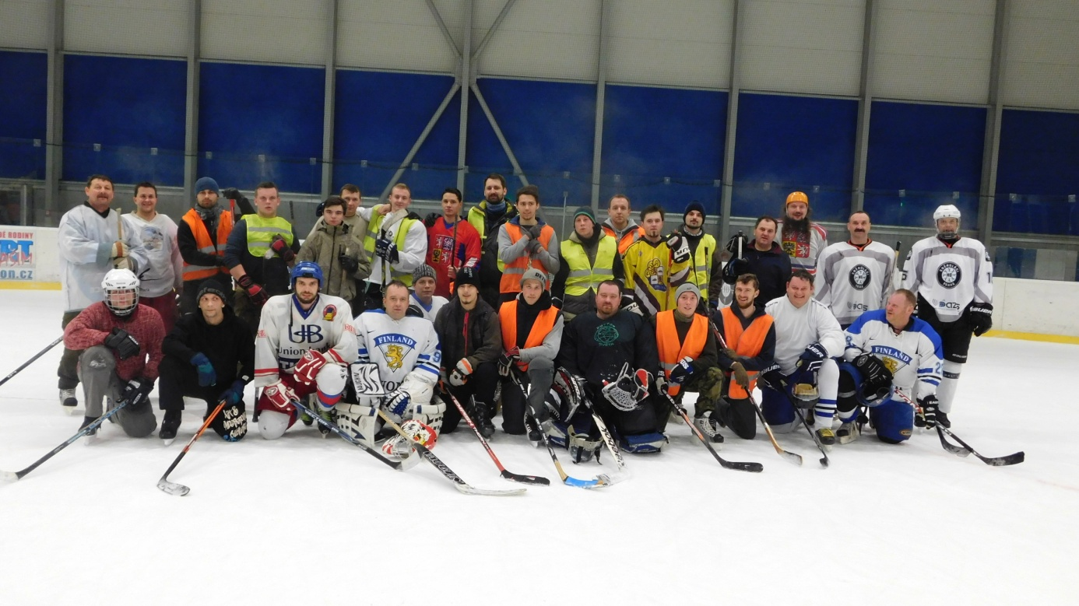

Vlak smrti Olbramovice

Spojení se světem zajišťuje pro Olbramovice železniční nádraží a to již od roku 1871. V současné době mimo osobní vlaky staví v Olbramovicích 17 rychlíků směr Tábor a 16 rychlíků směr Praha. Nádraží „vidělo“ mnoho událostí. Patrně nejvýznamnější byl spoj 94803, který přijel od Prahy dne 1.5.1945. Tento vlak vezl na nekrytých uhlácích několik tisíc politických vězňů. Vlak byl vypraven z Lovosic a do tohoto transportu smrti byly zařazeni vězni z pobočných táborů koncentračního táboru Flossenburk, ale i z poboček Buchenwaldu a Ranwensbruck a dalších. Tento vlak číslo 94803 byl sestaven ze 77 otevřených vagonů. Cílová stanice byl koncentrační tábor Mauthausen v Rakousku.
Dne 1.května v ranních hodinách přijel vlak 94803 na Olbramovické nádraží. Tento vlak smrti přivezl téměř 4.000 vězňů, občanů Ruska, Francie, Polska, Belgie, Holandska, Itálie, Maďarska, Rumunska, Jugoslávie, Německa a dalších zemí. V transportu bylo i 226 Čechů, ale ti byly cestou propuštěni, údajně posledních cca 50 bylo propuštěno 1.května v Olbramovicích. Po příjezdu na nádraží byli z nekrytých vagónů vyloženi mrtví vězni a za poslední kolejí byli provizorně uloženi. Posléze byl vlak smrti odstaven na volnou kolej směrem na Sedlčany. Vězni byly vyhladovělí a proto se za doprovodu strážných vydali do blízkých Křešic vyprosit nějakou stravu. Tam je přistihla jednotka SS z Votic a 27 jich bestiálně povraždila a tito byli převezeni do lesa „Baba“ u Manělovic. Další vězni byli zastřeleni po cestě zpět k transportu a tito byli zahrabáni v nedalekém lese „Hať“. V dalších dnech 2.-5.května byli tito vězni zásobováni obyvateli Votic a blízkého okolí. Dne 6.května byl vlak zatažen zpět na Olbramovické nádraží a 7.5. byl odeslán dále do jižních Čech, kde byl 8.5.1945 předám Červenému kříži ve spolupráci s ČS partyzány v prostoru mezi Velešínem a Kaplicí. Ještě 7.května byli na Olbramovickém nádraží vražděni vězni, bohužel za tento masakr nebyl nikdo nikdy potrestán. Patrně 12.května byly zavraždění političtí vězní z lesa „Hať a nádraží svezeni na hřbitov do Olbramovic, kde jich bylo 82 pohřbeno. Z těchto 82 vězňů známe pouze 2 jmenovitě (Slovince a Francouze).
Na závěr dodávám, že mrtví z tohoto transportu žalují – byli beztrestně bestiálně povražděni jen pár dní před koncem války. Ocenění zasluhují Čeští obyvatelé, kteří těmto chudákům poskytovali všemožnou pomoc. V květnu letošního roku bude k tomuto tématu v Olbramovickém špejchaře uspořádaná výstava, kam jste všichni zváni.

Pavel Pohůnek

***************************************************************************

Pozvánka

Obec Olbramovice Vás zve na výstavu

„TRANSPORT SMRTI LITOMĚŘICE – VELEŠÍN“

která se koná ve špejchaře v Olbramovicích
od 2.5.2017 do 31.5.2017
Děkujeme za pomoc na realizaci této akce Mgr. Haně Závorkové, ředitelce Oblastního muzea Praha – východ, Brandýs nad Labem – Stará Boleslav

Informace o činnosti a nabídky akcí Sdružení zdravotně postižených Olbramovice na rok 2017

Rekondiční pobyty pořádá Regionální sdružení ZP Benešov:
- 22.-28.dubna – Velký Medér – ubytování v blízkosti termálních lázní – cena 4.000,-
- 13.-19.května- Luhačovice – lázeňský dům Praha – 2 procedury, bazén, masáže, vířivky, odpolední výlety – cena 6.600,-
- 11.-17.června- Mariánské Lázně – hotel Flora – 4 procedury, bazen, předpokládaná cena 7.800,-
- 12.-19.srpna – Deštné v Orlických horách – dopoledne bazén, odpoledne výlety – 1x Polsko – předpokládaná cena 5.200,-
- 10.-16.září – Lipno-Hůrka penzion „U Méďů“ – bazén, vířivky, výlety – předpokládaná cena 5.600,-

22. března 2017 pořádáme HUMANITÁRNÍ SBÍRKU pro Diakonii Broumov před budovou Obecního úřadu Olbramovice od 8 do 12 hodin.
Co sbíráme: letní i zimní oblečení, lůžkoviny, prostěradla, ručníky, záclony, domácí potřeby, hygienické potřeby, peří, polštáře, deky, hračky, školní potřeby, noviny, časopisy, knihy atd.

Připravujeme:
- v sobotu 1.dubna – Výroční členská schůze naší organizace od 14,00 hodin v restauraci „U Komína“ v Olbramovicích.
- v úterý 25.dubna zveme občany na zájezd do divadla Sedlčany – hra SVĚTÁCI začátek v 19,30, odjezd autobusu v 18,30 z Olbramovic.
- Informace – během měsíce května bude tradiční Servisní den ve firmě Verold Benešov – termín upřesníme.

Výbor SDP Olbramovice

Čerpací stanice DAVO OIL nabízí věrnostní program

Čerpací stanice DAVO OIL drží dlouhodobě jednoznačně nejnižší ceny pohonných hmot v okolí. Kromě standardních paliv jako je Natural 95 a Diesel, u nás můžete tankovat Natural+, což je aditivy obohacený benzin. Jeho používáním si zajistíte vyšší výkon zážehového motoru a jeho delší životnost. Motoristům nabízíme také LPG, s jehož tankování vám vždy ochotně pomůže obsluha čerpací stanice.
Pokud patříte k věrným zákazníkům čerpací stanice DAVO OIL, nezapomeňte požádat obsluhu o vydání Bonusové karty. Jako držitel této karty se zapojíte do věrnostního programu, který své zákazníky na rozdíl od jiných věrnostních programů opravdu odměňuje. Tento program Vás opravňuje k čerpání okamžité slevy při tankování a to 30 haléřů za litr v případě platby v hotovosti. Navíc za každé tankování sbíráte body, které můžete vyměnit za zboží z doplňkového sortimentu prodávaného v rámci čerpací stanice nebo za mytí v naší prosklené tunelové myčce zdarma. Za každý načerpaný litr obdržíte jeden bod. Stačí Vám přibližně natankovat čtyři plné nádrže, abyste dosáhli výměnou bodů na první mycí program a na vlastní kůži, lépe řečeno karoserii vyzkoušeli šetrné mytí pěnovými kartáči Carlite.
Pro firemní zákazníky máme připravenou Firemní tankovací kartu, s níž můžete po provedení registrace Vaší společnosti tankovat na fakturu. V praxi to znamená, že Vaší firmě vydáme neomezený počet karet a vyúčtování za tankování s podrobným přehledem Vám budeme zasílat jednou měsíčně. Každá karta je proti neoprávněnému zneužití zabezpečena PIN kódem. S Firemní kartou máte také automaticky slevu 30 haléřů na litr a sbíráte a využíváte body za tankování stejně jako soukromé osoby.
Kromě bonusových karet Vám dále nabízíme elektronický klíč pro platby za služby v rámci našeho Mycího centra. Klíč je možné zakoupit a dobíjet buď přímo na čerpací stanici, nebo v terminálu umístěném vedle boxů pro ruční mytí. Ke každému dobití získáváte automaticky bonusový kredit ve výši 10 % dobité částky.
Máte již svou Bonusovou kartu nebo Firemní tankovací kartu? Pokud ne, zastavte se pro ní na čerpací stanici DAVO OIL.

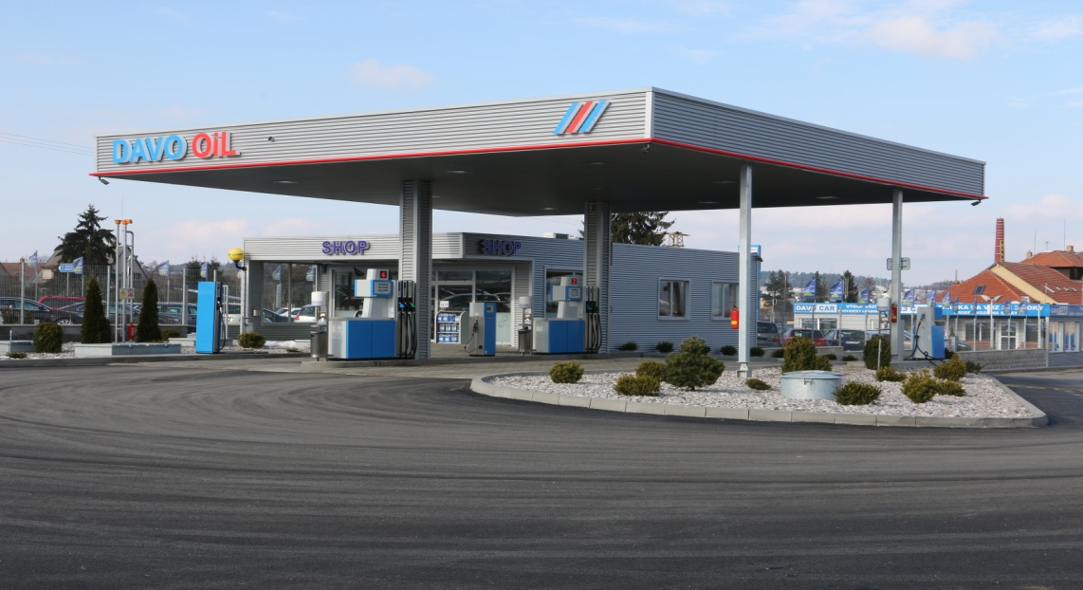

Obec Olbramovice informuje:

- Správce hřbitova a hrobník se s účinností od 1.1.2015 se stal pan František Zoul. Při jakémkoliv zásahu do hrobů (hrobek) kontaktujte prosím p. Zoula na tel. č. 725 021 678

- Obecní knihovna otevřena každé pondělí od 14,00 – 18,00 hodin a každou středu od 12,00 – 16,00 hodin

- Úřední dny na Obecním úřadu v Olbramovicích:
Pondělí: 7,30 – 17,00 hodin
Středa: 7,30 – 17,00 hodin

- Ordinační hodiny MUDr. Richarda Zdráhala v Olbramovicích
každou středu od 12,00 – 14,00 hodin

- Víceúčelové hřiště v Olbramovicích je otevřeno pro veřejnost denně po dohodě se správcem hřiště panem Jaroslavem Kubíkem na tel. č. 728 751 354

- Veterinární lékaři:
MVDr. Pavel Škvajn tel.: 606 865 864
MVDr. Petr Plechatý tel.: 607 970 761

- Hodiny pro veřejnost České pošty, s.p. v Olbramovicích
Pondělí: 8,00 – 11,00 14,00 -17,00
Úterý: 8,00 – 11,00 ---------------
Středa: 8,00 – 11,00 14,00 -17,00
Čtvrtek: 8,00 – 11,00 14,00 -16,00
Pátek: 8,00 – 11,00 14,00 -16,00
- Špejchar je pro veřejnost otevřen:
- každou středu od 15,00 do 18,00 hodin
- každou sobotu od 13,00 do 16,00 hodin
- mimo návštěvní hodiny je možnost si objednat prohlídku po tel. dohodě u správce špejcharu na tel. č. 733 324 811.

V případě jakýchkoliv podnětů, námětů, nápadů ke zlepšení života v naší obci a osadách, neváhejte zavolejte, napište nebo nás navštivte na Obecním úřadě, jste vítáni.

Společenská rubrika
Významná jubilea oslavili:

v listopadu 2016
paní: Kaprálková Marie, Kuthanová Marie a pan:Havlík Jiří, Doležal Zdeněk

v prosinci 2016
paní: Šípková Alena, Havránková Helena, Štěpánková Alena, Hovorková Eva, Kunešová Milada a pan: Boháček Martin, Štěpánek Miroslav, Tyrner Pavel, Ježil Karel

v lednu 2017
paní: Janoušková Taťána, Šmídková Jana, Nováková Blažena a pan Zoul Pavel

v únoru 2017
paní: Houdková Ivana, Houdková Jitka, Berková Zdeňka, Škvorová Věra a pan: Brejla Libor, Šupka Pavel, Pazdírka Jaroslav, Rampír František, Podzimek Petr, Voříšek Antonín

v březnu 2017
paní: Drábová Jaroslava, Šimáčková Anna, Petrková Věra a pan: Plechtý Petr, Plíhal Jiří, Suk Milan, Pištěk Ladislav, Erlebach Ladislav, Kubík Jaroslav, Lamač Jiří

Rozloučili jsme se :
S panem Antonínem Havlíkem, paní Evou Šupkovou a paní Anežkou Císařovou

*****************************************************
Občasník, zpravodaj Obce Olbramovice. Vychází jako občasník. Vydává Obecní úřad Olbramovice, Olbramovice 158, 259 01 Votice, IČO 00232416, tel. 317813354, 317812454. Registrováno pod registračním číslem MK ČR E 10745.
Občasník č. 105 vychází 20.3.2017.

